文件包含总结

- 原理
文件包含漏洞的产生原因是在通过 PHP 的函数引入文件时，由于传入的文件名没有经过合理的校验，从而操作了预想之外的文件，就可能导致意外的文件泄露甚至恶意的代码注入。
常见的导致文件包含的函数有：
- PHP：include()，include_once()，require()，require_once()，fopen()，readfile() 等
- JSP Servlet：ava.io.File()，java.io.FileReader() 等
- ASP：includefile，includevirtual 等
当 PHP 包含一个文件时，会将该文件当做 PHP 代码执行，而不会在意文件时什么类型。

二、分类
文件包含漏洞可以分为本地文件包含（Local File Inclusion，LFI）和远程文件包含（Remote File Inclusion，RFI）两种。而区分他们最简单的方法就是 php.ini 中是否开启了allow_url_include。如果开启了我们就有可能包含远程文件。[allow_url_include=On(php5.2之后默认为Off) 规定是否允许include/require远程文件。]

三、PHP伪协议
PHP 提供了一些杂项输入/输出（IO）流，允许访问 PHP 的输入输出流、标准输入输出和错误描述符， 内存中、磁盘备份的临时文件流以及可以操作其他读取写入文件资源的过滤器。
- php://input
php://input可以访问请求的原始数据的只读流，将post请求的数据当作php代码执行。当传入的参数作为文件名打开时，可以将参数设为php://input,同时post想设置的文件内容，php执行时会将post内容当作文件内容。从而导致任意代码执行。
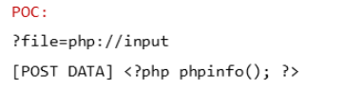
例1：造成任意代码执行
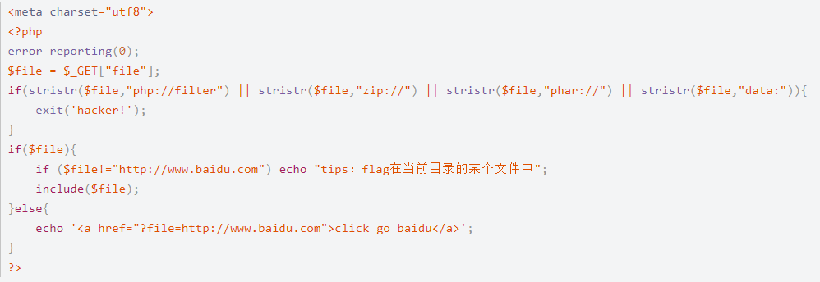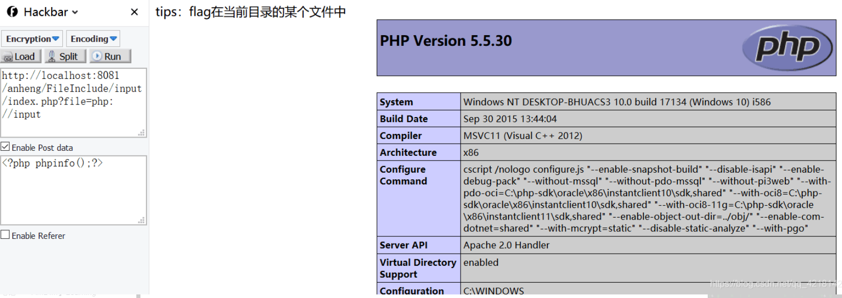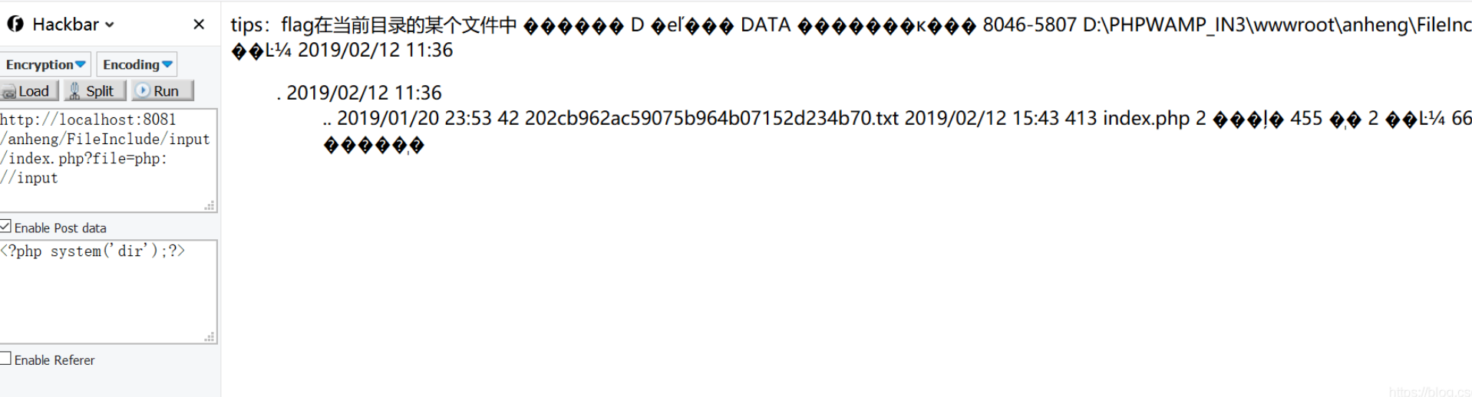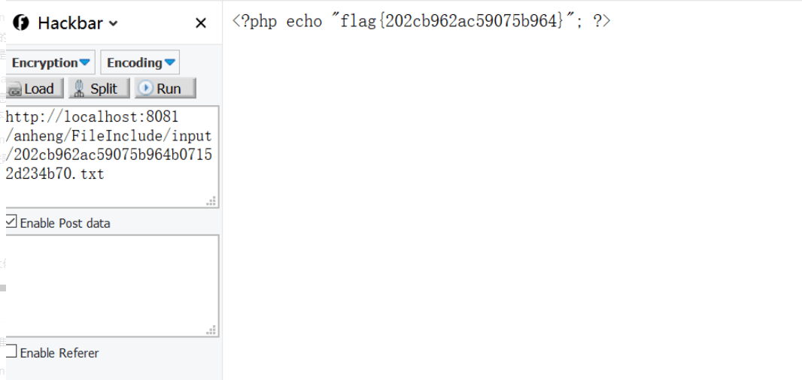
注：利用php://input还可以写入php木马,即在post中传入如下代码：

例2：文件内容绕过
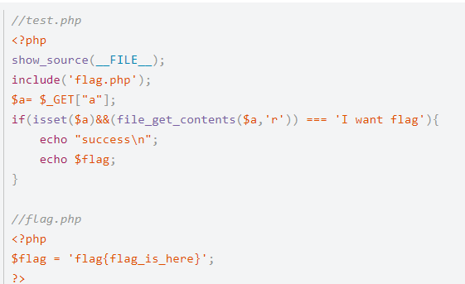
审计test.php知，当参数$a不为空，且读取的文件中包含’I want flag’时，即可显示$flag。所以可以使用php://input得到原始的post数据,访问请求的原始数据的只读流,将post请求中的数据作为PHP代码执行来进行绕过。
注：遇到file_get_contents()要想到用php://input绕过。
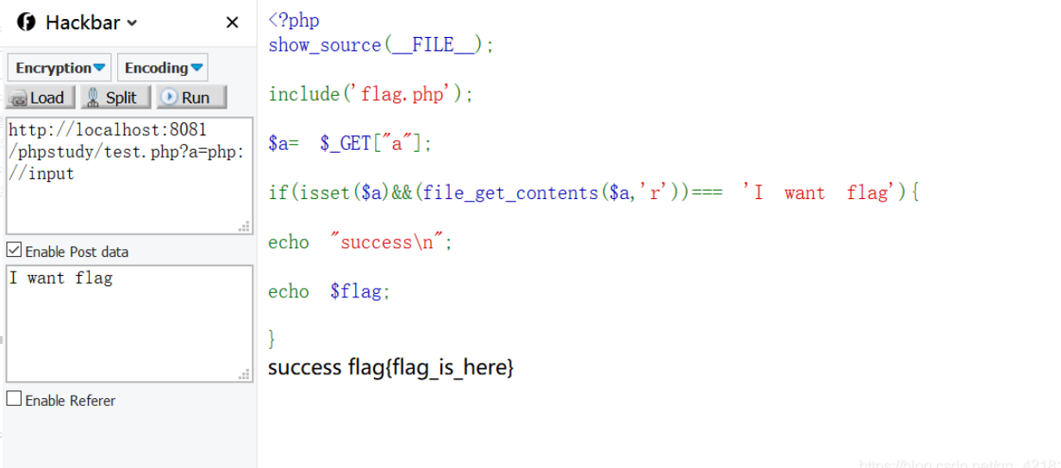

- php：//filter
php://filter可以获取指定文件源码。当它与包含函数结合时，php://filter流会被当作php文件执行。所以我们一般对其进行编码，让其不执行。从而导致 任意文件读取。
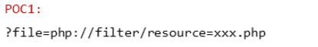

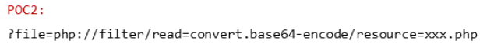
POC1直接读取xxx.php文件，但大多数时候很多信息无法直接显示在浏览器页面上，所以需要采取POC2中方法将文件内容进行base64编码后显示在浏览器上，再自行解码。
例1：
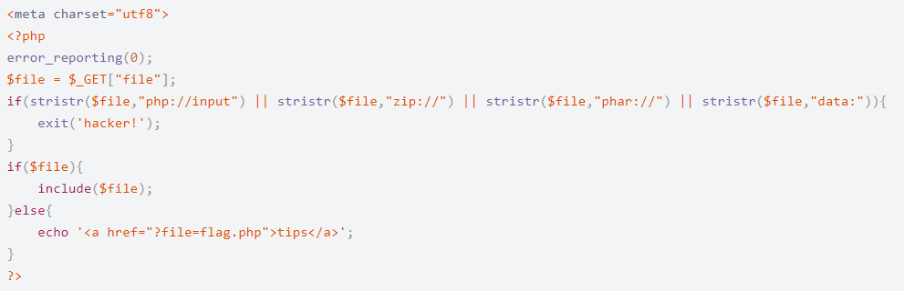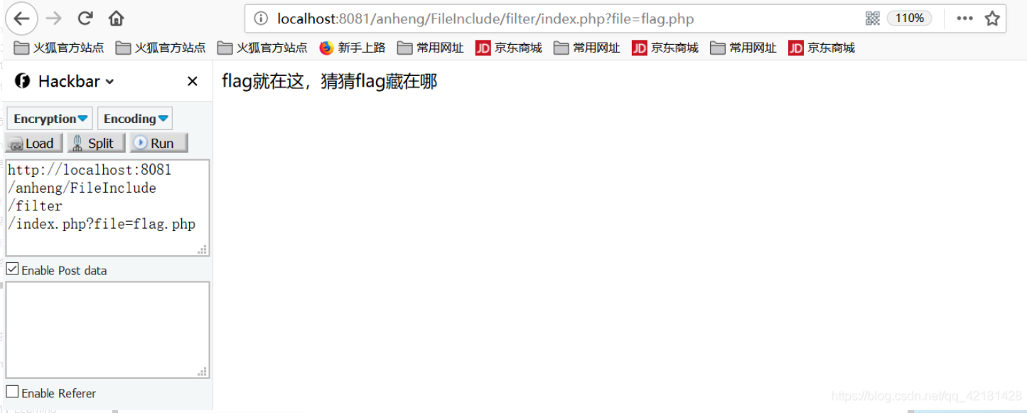
尝试payload：?file=php://filter/resource=flag.php，发现无法显示内容：
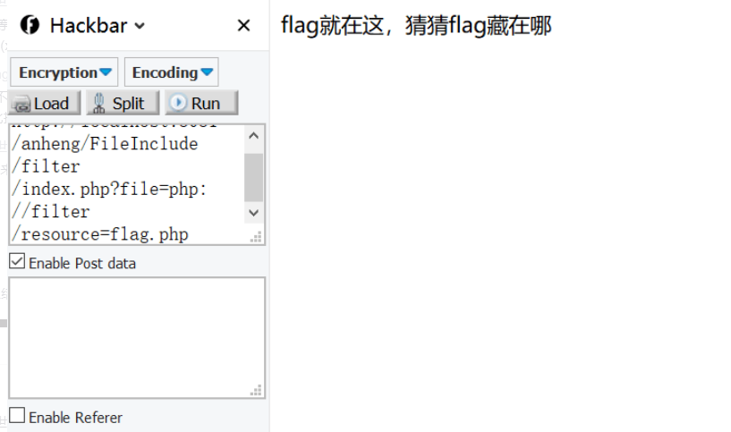 尝试payload：?file=php://filter/read=convert.base64-encode/resource=flag.php，得到一串base64字符，解码得flag在flag.php源码中的注释里：
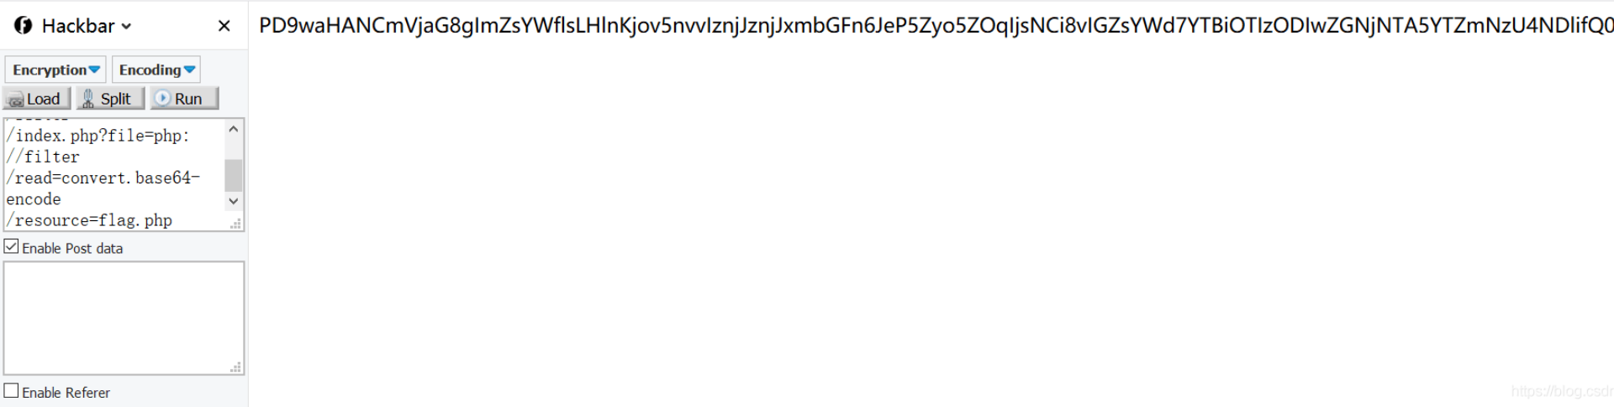
补充：php：//filter在XXE（XML External Entity Injection，即xml外部实体注入）中的使用
php://filter之前最常出镜的地方是XXE。由于XXE漏洞的特殊性，在读取HTML、PHP等文件时可能会抛出此类错误parser error:StartTag:invalid element name。其原因是，PHP是基于标签的脚本语言，<?php ... ?>这个语法也与XML相符合，所以在解析XML的时候会被误认为是XML，而其中内容（比如特殊字符）又有可能和标准XML冲突，所以导致了出错。
那么，为了读取包含有敏感信息的PHP等源文件，我们就要先将“可能引发冲突的PHP代码”编码一遍，这里就会用到php://filter。
php://filter是PHP语言中特有的协议流，作用是作为一个“中间流”来处理其他流。比如，我们可以用如下一行代码将POST内容转换成base64编码并输出：
readfile("php://filter/read=convert.base64-encode/resource=php://input");
如下：
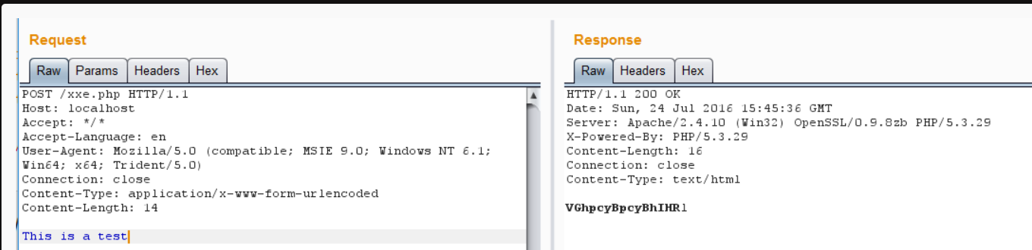
所以，在XXE中，我们也可以将PHP等容易引发冲突的文件流用php://filter协议流处理一遍，这样就能有效规避特殊字符造成混乱。
如下，我们使用的是php://filter/read=convert.base64-encode/resource=./xxe.php
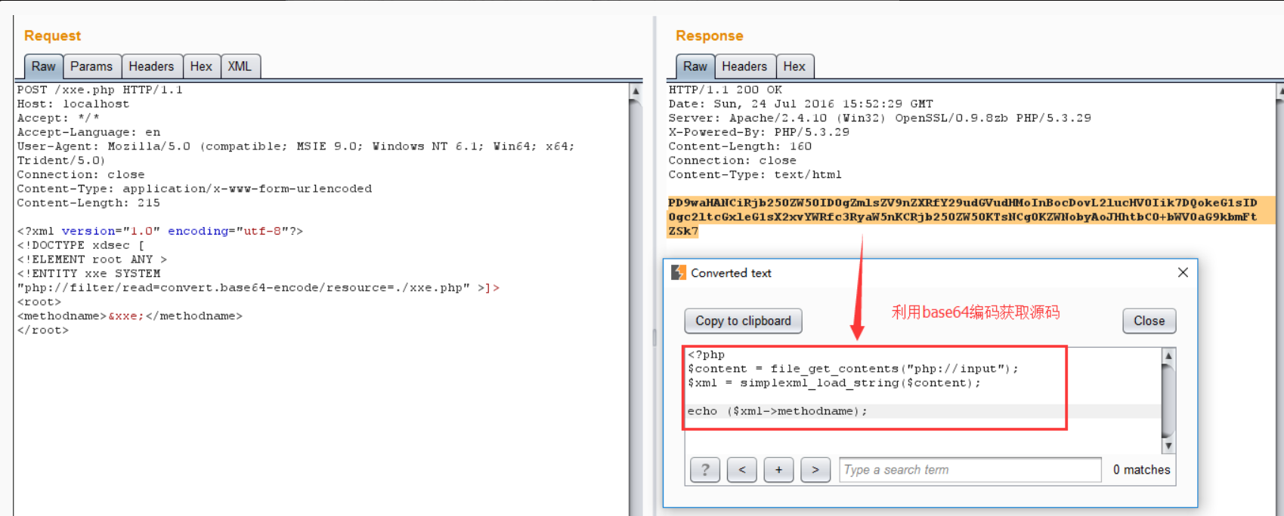
- zip://
zip:// 可以访问压缩包里面的文件。当它与包含函数结合时，zip://流会被当作php文件执行。从而实现任意代码执行。
- zip://中只能传入绝对路径。
- 要用#分隔压缩包和压缩包里的内容，并且#要用url编码%23（即下述POC中#要用%23替换）
- 只需要是zip的压缩包即可，后缀名可以任意更改。
- 相同的类型的还有zlib://和bzip2://

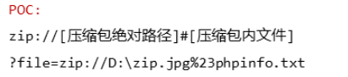

例：环境根目录中有php.zip压缩包，内含phpinfo.txt，其中包含代码<?php phpinfo();?>)）
所以构造payload为：
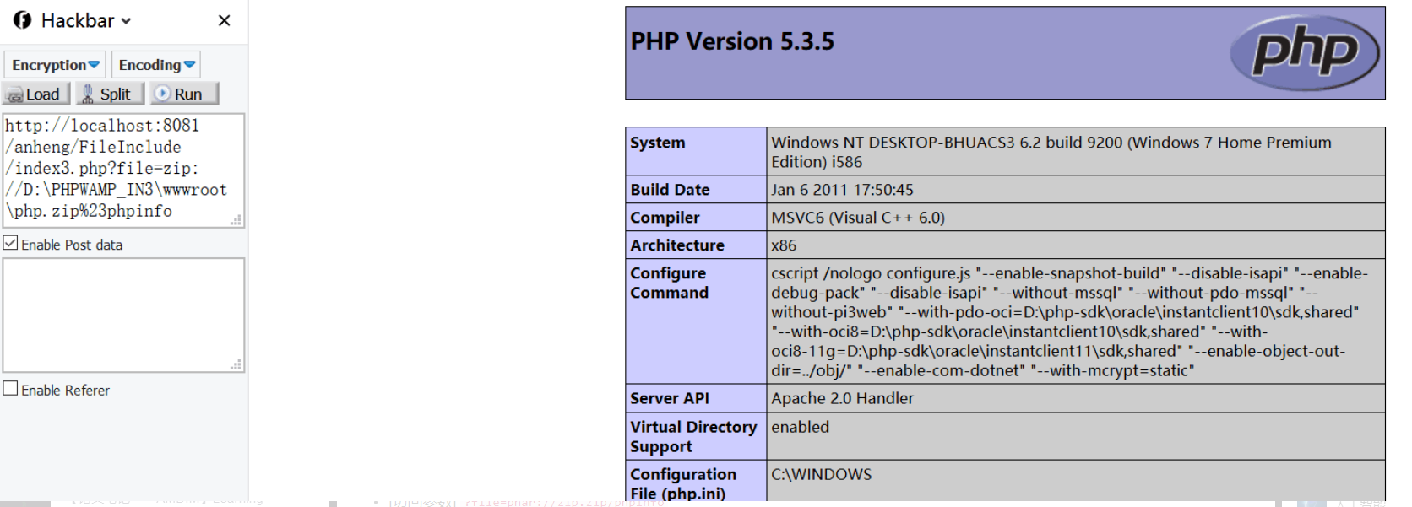

- data://与phar://
data:// 同样类似与php://input，可以让用户来控制输入流，当它与包含函数结合时，用户输入的data://流会被当作php文件执行。从而导致任意代码执行。
条件：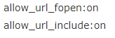
作用：自php>=5.2.0起，可以使用data://数据流封装器，以传递相应格式的数据。通常可以用来执行PHP代码。

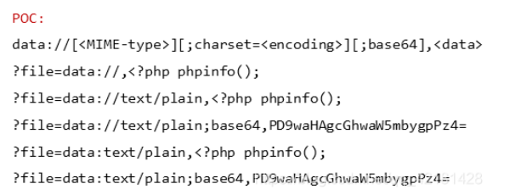
例题：攻防世界Web_php_include
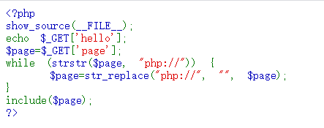
从代码中得知，page参数中带有php://的都会被替换成空。strstr() 函数搜索字符串在另一字符串中是否存在，如果是，返回该字符串及剩余部分，否则返回 FALSE。（区分大小写）。str_replace() 函数以其他字符替换字符串中的一些字符（区分大小写）。
构造payload：/?page=data://text/plain,<?php system("ls")?>查看目录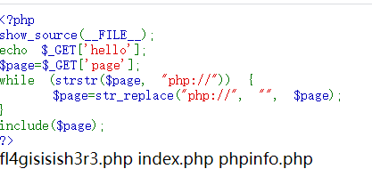
发现有三个php文件，猜测flag在fl4gisisish3r3.php中。
尝试查看fl4gisisish3r3.php的内容，构造payload：
/?page=data://text/plain,<?php system("cat fl4gisisish3r3.php")?>
得到flag
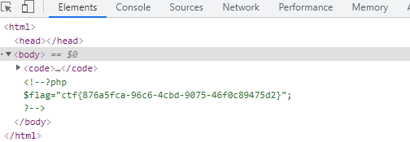
phar:// 有点类似zip://同样可以导致任意代码执行。
phar://中相对路径和绝对路径都可以使用。
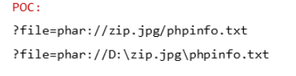
例：环境根目录中有php.zip压缩包，内含phpinfo.txt，其中包含代码<?php phpinfo();?>)）
所以构造payload为：
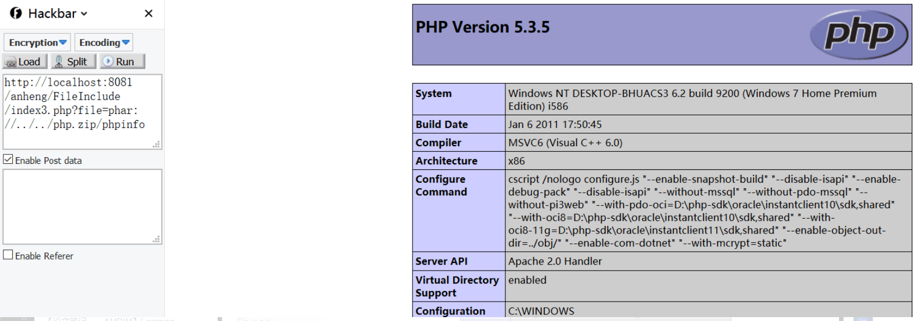

- 包含上传文件
很多网站通常会提供文件上传功能，比如：上传头像、文档等，这时就可以采取上传一句话图片木马的方式进行包含。图片马的制作方式如下，在cmd控制台下：
进入xx.jpg和xx.php的文件目录后，输入：
copy xx.jpg/b+xx.php xxx.jpg(将图片xx.jpg和包含php代码的xx.php文件合并生成图片马xxx.jpg)
假设已经上传一句话图片木马到服务器，路径为/upload/201811.jpg
图片代码如下：
然后访问URL：http://www.xxxx.com/index.php?page=./upload/201811.jpg，包含这张图片，将会在index.php所在的目录下生成shell.php
- 包含SESSION
可以先根据尝试包含到SESSION文件，在根据文件内容寻找可控变量，在构造payload插入到文件中，最后包含即可。
利用条件：
- 找到Session内的可控变量
- Session文件可读写，并且知道存储路径
php的session文件的保存路径可以在phpinfo的session.save_path看到。
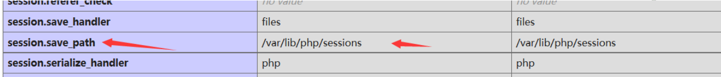
Session常见储存路径：
- /var/lib/php/sess_PHPSESSID
- /var/lib/php/sess_PHPSESSID
- /tmp/sess_PHPSESSID
- /tmp/sessions/sess_PHPSESSID
- session文件格式： sess_[phpsessid] ，而 phpsessid 在发送的请求的 cookie 字段中可以看到。
例题：2021ciscn初赛-middle_source
目录扫描，得到一个.listing的文件。访问，发现you_can_seeeeeeee_me.php
得到phpinfo，发现session文件保存的路径为/var/lib/php/sessions/egbjfcahga
通过 phpinfo 中给出的 session 地址，和首页进行任意文件包含，可以联想到利用PHP_SESSION_UPLOAD_PROGRESS 进行文件包含。
参考文章：
https://www.cnblogs.com/NPFS/p/13795170.html
完成exploit。
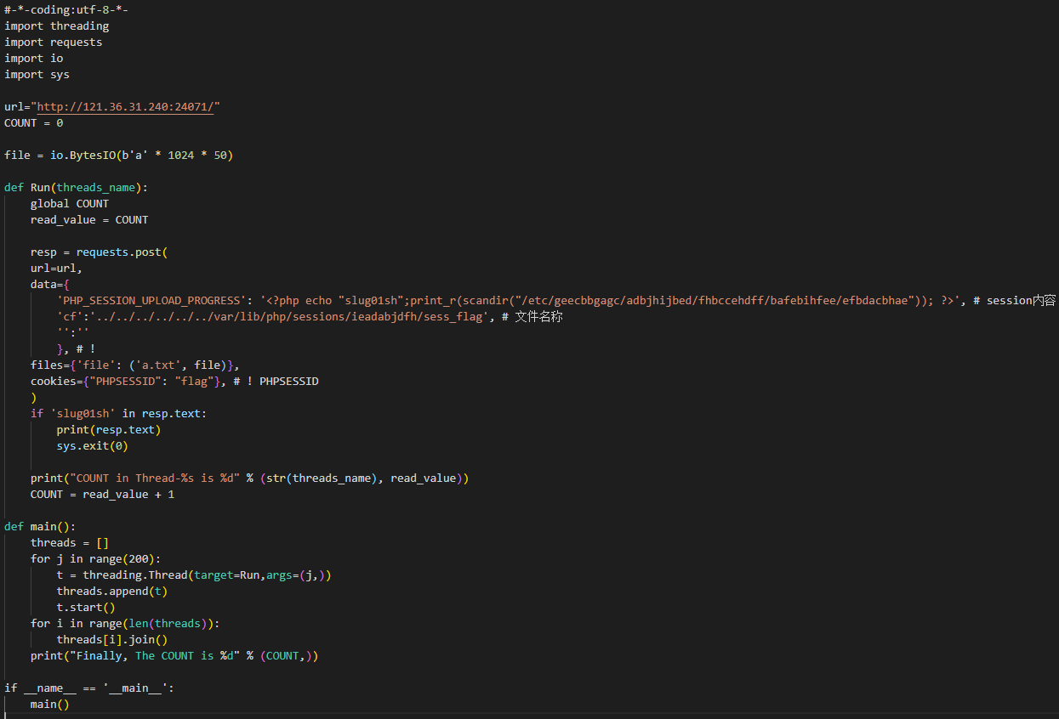在 data 的 PHP_SESSION_UPLOAD_PROGRESS 字段写入需要执行的代码，最后读到 flag 位于 /etc/geecbbgagc/adbjhijbed/fhbccehdff/bafebihfee/efbdacbhae，文件名为 fl444444g。
利用 index.php 的任意文件读取，即可得到 flag。
(参见2021年CISCN wp：https://blog.csdn.net/qq_43085611/article/details/116898821）

- 包含Apache日志文件
WEB服务器一般会将用户的访问记录保存在访问日志中。那么我们可以根据日志记录的内容，精心构造请求，把PHP代码插入到日志文件中，通过文件包含漏洞来执行日志中的PHP代码。
利用条件：
- 对日志文件可读。
- 知道日志文件储存目录
Apache运行后一般默认会生成两个日志文件，Windos下是access.log（访问日志）和error.log(错误日志)，Linux下是access_log和error_log，访问日志文件记录了客户端的每次请求和服务器响应的相关信息。
如果访问一个不存在的资源时，如http://www.xxxx.com/<?php phpinfo(); ?>,则会记录在日志中，但是代码中的敏感字符会被浏览器转码，我们可以通过burpsuit绕过编码，就可以把<?php phpinfo(); ?> 写入apache的日志文件，然后可以通过包含日志文件来执行此代码，但前提是你得知道apache日志文件的存储路径，所以为了安全起见，安装apache时尽量不要使用默认路径。
四、文件包含漏洞常见的绕过方式
1.指定前缀绕过
- 目录遍历：使用 ../../ 来返回上一目录，被称为目录遍历(Path Traversal)。例如：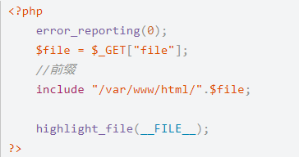
现在在/var/log目录下有文件flag.txt，则利用…/可以进行目录遍历，比如我们尝试访问：
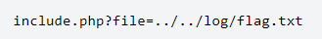
则服务器端实际拼接出来的路径为：/var/www/html/../../log/test.txt，
即 /var/log/flag.txt，从而包含成功。

- 编码绕过：服务器端常常会对于../等做一些过滤，可以用一些编码来进行绕过。
- 利用url编码：
../
- %2e%2e%2f
- ..%2f
- %2e%2e/

..\
- %2e%2e%5c
- ..%5c
- %2e%2e\

- 二次编码：
../
%252e%252e%252f
..\
%252e%252e%255c

2.指定后缀绕过
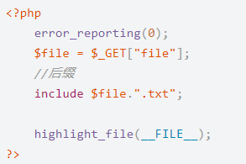
- 利用url：在远程文件包含漏洞（RFI）中，可以利用query或fragment来绕过后缀限制。完整url格式：

query(?)
访问参数 ?file=http://localhost:8081/phpinfo.php?
拼接后 ?file=http://localhost:8081/phpinfo.php?.txt

例：（设在根目录下有flag2.txt文件）
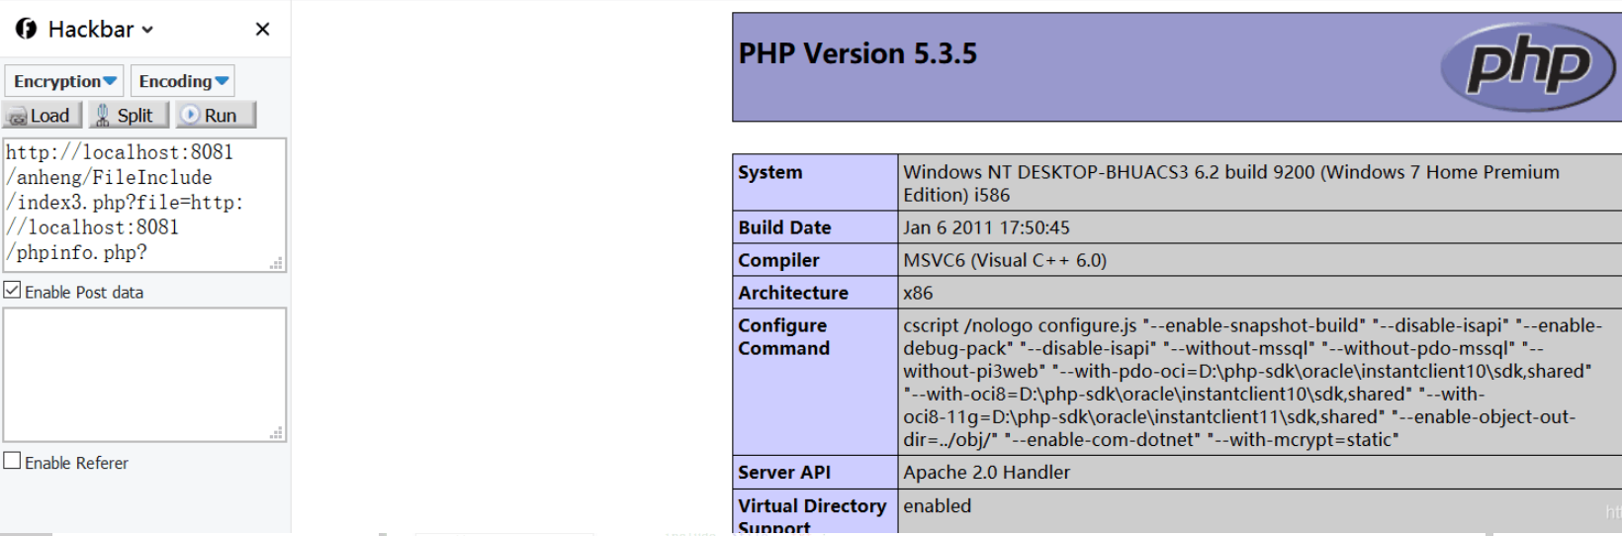
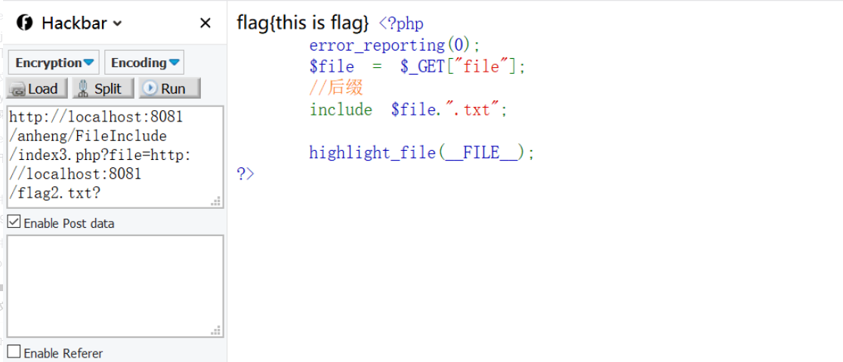

fragment(#)
访问参数 ?file=http://localhost:8081/phpinfo.php%23
拼接后 ?file=http://localhost:8081/phpinfo.php#.txt

例：（设在根目录下有flag2.txt文件）
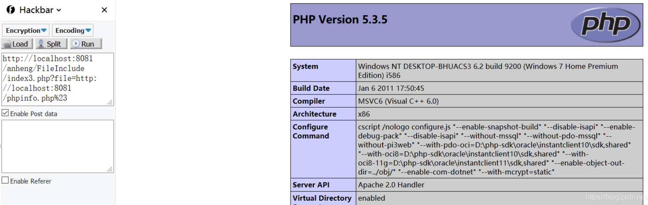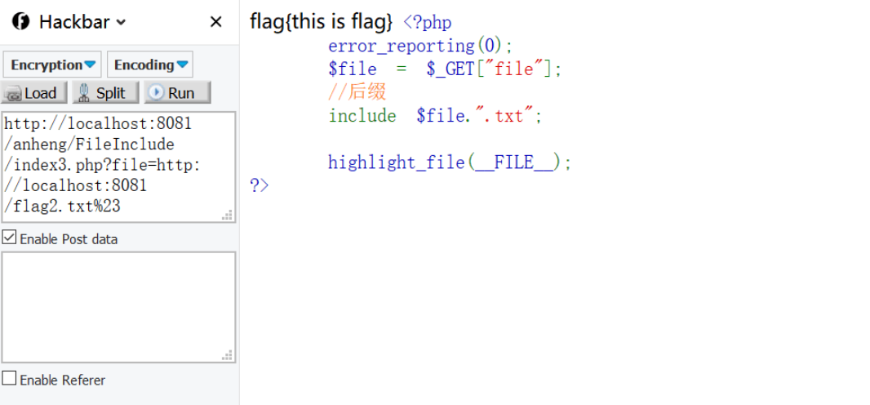
- 长度截断
利用条件：php版本<php 5.2.8
原理：
Windows下目录最大长度为256字节，超出的部分会被丢弃
Linux下目录最大长度为4096字节，超出的部分会被丢弃。

利用方法：只需要不断的重复./(Windows系统下也可以直接用.截断）则指定的后缀.txt会在达到最大值后会被直接丢弃掉。

- %00截断
利用条件：
magic_quotes_gpc=Off
php版本<php 5.3.4
利用方法：直接在文件名的最后加上%00来截断指定的后缀名

- 补充材料
文件包含漏洞一些解题思路：
https://bbs.pediy.com/thread-262096.htm

